11 октября ребята Молодёжной Палаты Ростокино посетили приют для собак "Красная сосна"
13.10.2020
Привезли корм для питомцев, погуляли с собачками. Волонтеры приюта рассказали много интересного о своих хвостатых подопечных.
Эти встречи и помощь приюту стали уже постоянными, надеемся и впредь продолжать начатое доброе дело!
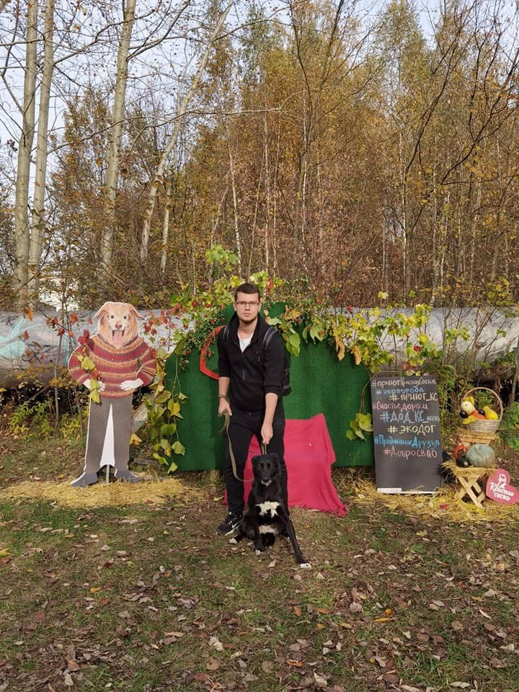

Адрес страницы: http://rostokino.mos.ru/presscenter/true/detail/9318888.html
Управа района Ростокино города Москвы

